Titolo del giornale

Titolo di apertura

Taglio
centrale
Immagine
Taglio
basso

Immagine

Taglio
medio
Fondo o Editoriale
Catenaccio

ATTUALITÀ. FORTI NEVICATE, FRANE E ALLAGAMENTI IN LIGURIA E TOSCANA
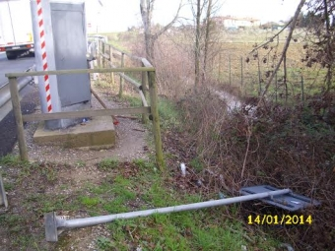
L'Italia flagellata dal maltempo

La nuova ondata di maltempo sta flagellando il centro-nord d'Italia.
Particolarmente colpita la Liguria, dove il locomotore e almeno un vagone del treno Intercity 660 Milano-Ventimiglia sono deragliati a causa di una frana caduta da una parete rocciosa tra Andora (Savona) e Cervo (Imperia) in un tratto a binario unico. Feriti in maniera lieve i due macchinisti, illesi i circa 200 passeggeri che poi hanno raggiunto le località di destinazione con i pullman sostitutivi attivati da Trenitalia.
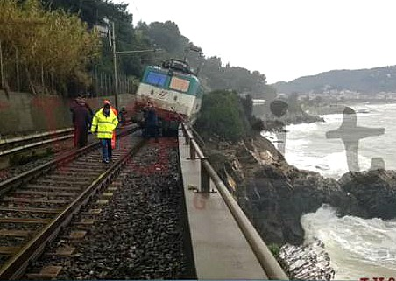
Bloccata anche la linea ferroviaria Italia-Francia. E' stato invece riaperto al traffico il tratto dell'Autofiori fra Sanremo e Taggia dell'autostrada A10. Nella zona, molte le strade provinciali e comunali chiuse nella notte per l'esondazione di numerosi fiumi e torrenti. I Comuni di Sanremo e Imperia hanno disposto la chiusure delle scuole per domani.
Intanto, è stato prolungato sino alle 12 di domenica prossima lo stato di allerta meteo sulla Toscana centrale e nord-occidentale.

Fi-Pi-Li incendiato un autovelox
Uno dei rilevatori di velocità della superstrada Firenze-Pisa-Livorno, in direzione Firenze, tratto che attraversa il Comune di Crespina, è stato messo fuori uso da ignoti con un atto vandalico. La Polizia provinciale di Pisa ha sporto denuncia in Procura. Sono in corso i lavori per ripristinare la rilevazione della velocità.
Pisa - Stanotte è stato incendiato e reso temporaneamente inservibile l’apparecchio autovelox a postazione fissa installato sulla strada di grande comunicazione Firenze-Pisa-Livorno, all’altezza del km 57 in direzione di Firenze, nel territorio del comune di Crespina. I danni pari a un valore di circa 7mila euro sono stati rilevati dagli agenti della Polizia Provinciale di Pisa, che ha conseguentemente sporto denuncia contro ignoti alla Procura della Repubblica. La Polizia Provinciale ha comunicato che, oltre ad aver già posto in essere ogni iniziativa utile ad individuare gli autori del reato, l’apparecchio sarà riparato e ripristinato nelle sue funzionalità nel più breve tempo possibile.
Gli esecutori del gesto vandalico hanno graffiato in profondità il vetro laterale dell'apparecchio, posto a protezione della macchina fotografica, hanno divelto il cartello di segnalazione, hanno scardinato la porta blindata a chiusura del box autovelox, per poi dare alle fiamme le attrezzature e le strumentazioni interne.

CULTURA.

SPETTACOLI.

SPORT.

TECNOLOGIE.

INTRATTENIMENTO.

